ICMC – USP – São Carlos 18/08/2010
Matheus Ricardo Uihara Zingarelli – 5377855

Versão 0:

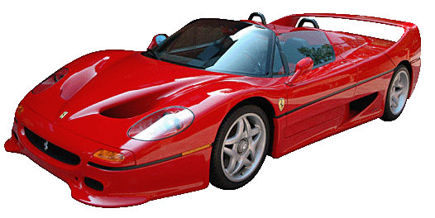


Av. São Joaquim, 530 – Centro – São Carlos – São Paulo
(16) 33353335 / supercarro@hotmail.com

Revisão, troca de óleo, troca de pneu, cristalização, lavagem, baterias, carburadores, motor, etc
Qualidade e Honestidade
Atendimendo 24H

Versão 1:

Av. São Joaquim, 530 – Centro – São Carlos – São Paulo
(16) 33353335 / supercarro@hotmail.com

Revisão, troca de óleo, troca de pneu, cristalização, lavagem, baterias, carburadores, motor, etc

Qualidade e Honestidade
Atendimendo 24H

Versão 2:

- Revisão
- Troca de óleo
- Troca de pneu
- Baterias
- Carburadores
- Motor
- Lavagem
- Cristalização
- Espelhamento

Av. São Joaquim, 530 – Centro – São Carlos – São Paulo
(16) 33353335 / supercarro@hotmail.com

Versão 3:

- Revisão
- Troca de óleo
- Troca de pneu
- Baterias
- Carburadores
- Motor
- Lavagem
- Cristalização
- Espelhamento

Av. São Joaquim, 530 – Centro – São Carlos
Fone: (16) 3335-3335 / E-mail: supercarro@hotmail.com
Atendimento 24h

Versão 4:

Auto Mecânica

Supercarro

Revisão
Troca de óleo
Troca de pneu
Baterias
Carburadores
Motor
Lavagem
Cristalização
Espelhamento

Av. São Joaquim, 530 – Centro – São Carlos
Fone: (16) 3335-3335 / E-mail: supercarro@hotmail.com

